尊敬的用户：
您好！
感谢您使用GDCA公司的产品，为帮助您更好、更快的使用数字证书，请用户在使用数字证书前，先在电脑上安装数字证书客户端，具体可按以下操作指引进行操作。
下载
【GDCA数字证书客户端4.0.5】
下载后解压安装包
点击【Setup】进行安装
完成

以下附图示操作指引：
- 点击下载【GDCA数字证书客户端4.0.5】
（注意：安装前请先拔出证书，把所有浏览器关闭后再进行安装）
- 双击打开下载好的数字证书客户端压缩包
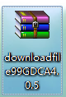
- 双击运行setup.exe文件
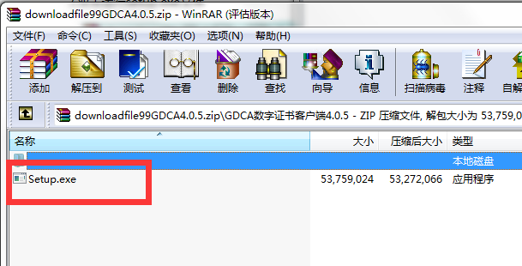
- 双击后会出现自动安装页面。
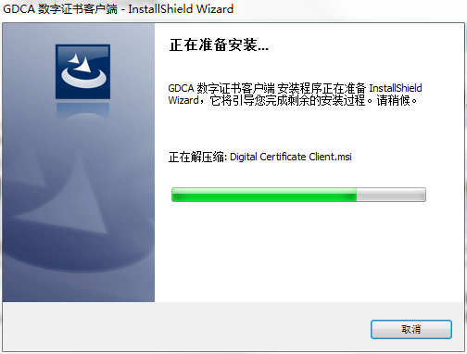
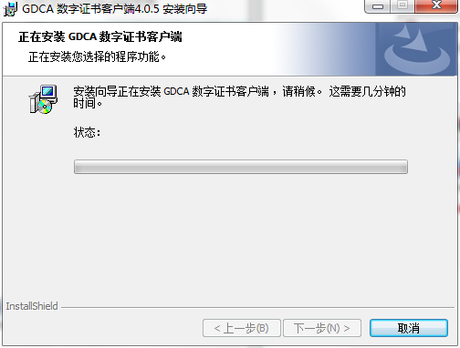
5. 安装完以后点击“完成”即可。

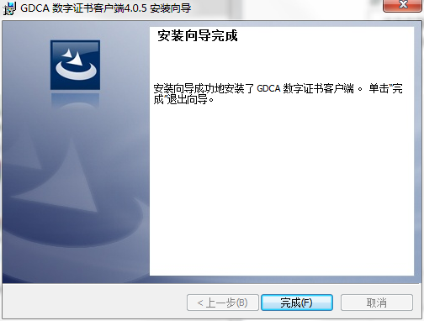
6.安装完成后电脑桌面出出现以下三个快捷方式。
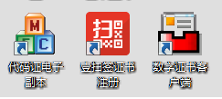
7.此时再插进数字证书U盘，客户端会自动弹出并读取证书的信息。
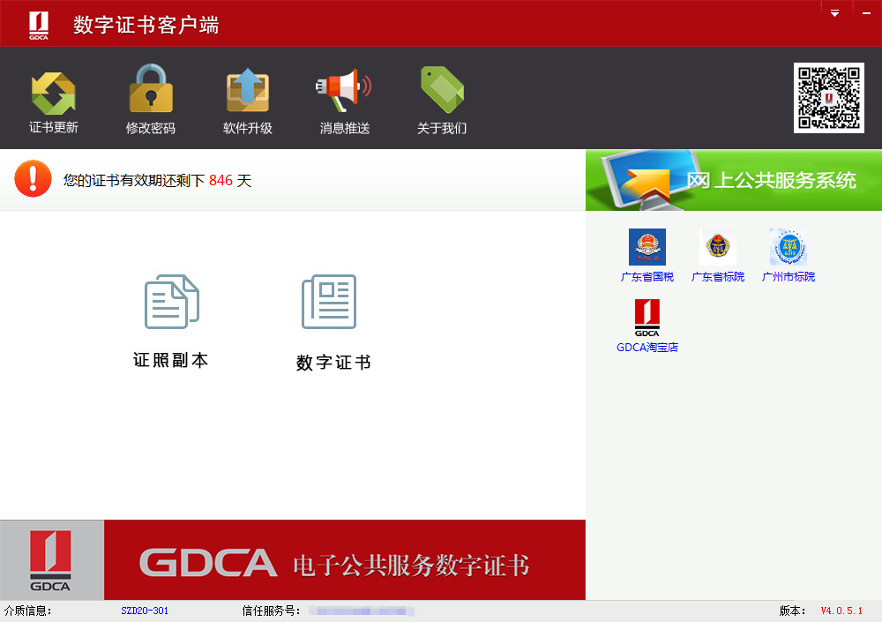
8.确保客户端已读取到证书相应的信息后，就可以办理其他业务了。

客户端相关功能介绍：
1.证书更新按钮（如下图）
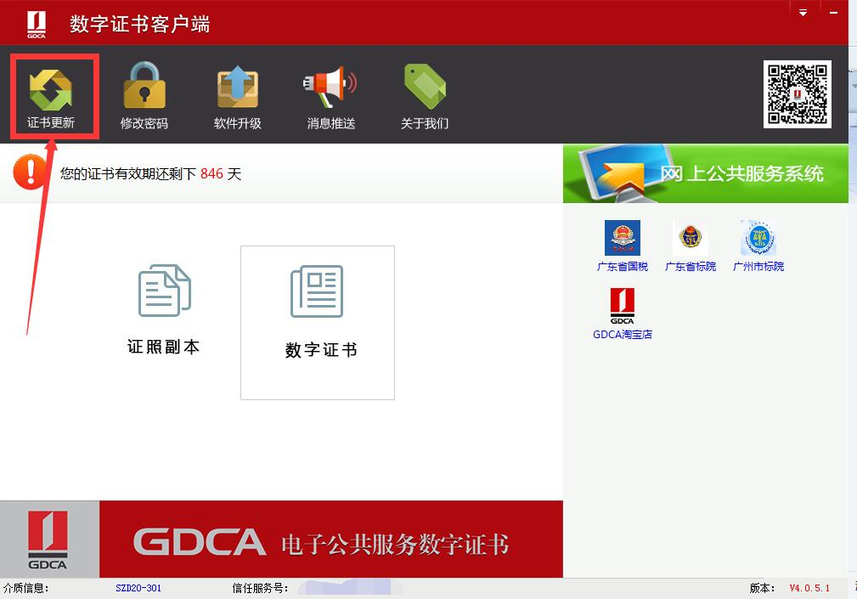
当客户端提示“您的证书有效期已过期”或证书有效期少于90天时，可点击证书更新按钮，按照提示进行更新即可，更新过程中请不要拔出证书，更新成功后会自动延期一年。

2.修改密码按钮（如下图）
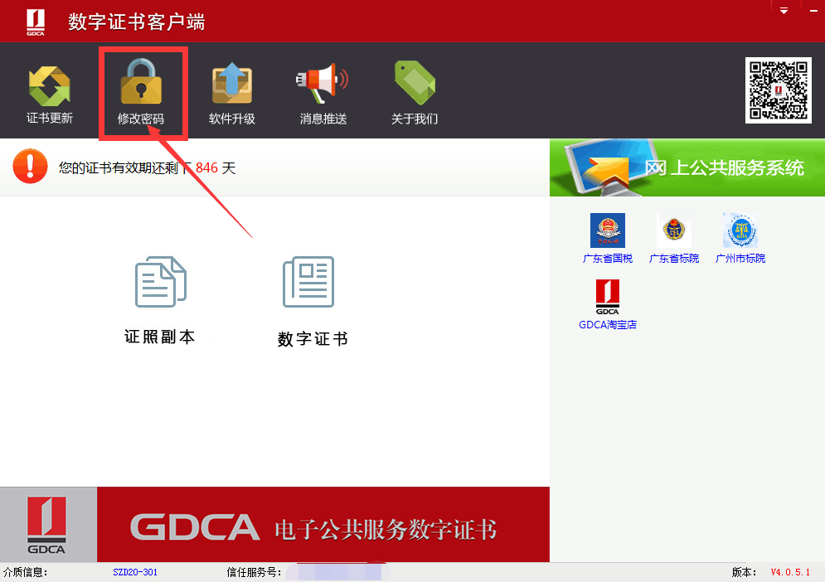
如您想要将原密码修改成另外一个新的密码，可点击客户端上方“修改密码”按钮，输入“原密码”、“新密码”“确认密码”，点击确定即可（注意：原密码与新密码不能相同）
